V Lišově dne 30.6.2022

Výše stravného od školního roku 2022/2023

Mateřská škola – věk 3-6 let | od 1.9.22
přesnídávka | 11,-Kč
oběd | 28,-Kč
svačina | 11,-Kč
Celkem/den | 50,-Kč
Mateřská škola – věk 7 let | od 1.9.22
přesnídávka | 13,-Kč
oběd | 37,-Kč
svačina | 12,-Kč
Celkem/den | 62,-Kč
Základní škola | od 1.9.22
7-10 let | 37,-Kč
11-14 let | 39,-Kč
od 15 let | 43,-Kč
Cizí strávníci | od 1.9.22
oběd | 90,-Kč
Svačiny ZŠ | od 1.9.22
 | 20,- Kč

Úpravy výše stravného reagují na prudký nárůst cen potravin a sledování skutečných nákladů školní jídelny, též pak na navýšené finanční limity pro nákup potravin, které odráží novela vyhlášky č.107/2005 Sb., o školním stravování, ve znění novely 272/2021 Sb..
Upozorňujeme, že je nutno si zkontrolovat/upravit výši povoleného inkasa.
Děkujeme za pochopení a spolupráci.

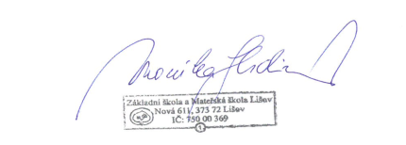
Mgr. Monika Hrdinová
ředitelka školy

